Рекомендации для родителей по теме недели
«Лесные звери зимой»
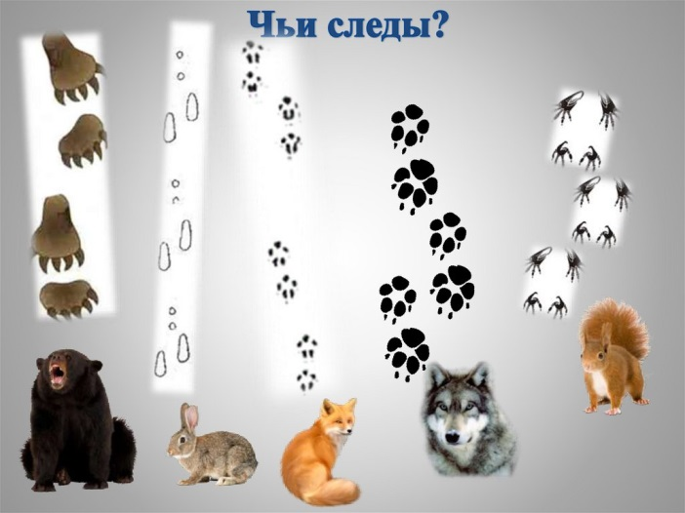
Чтобы познакомить детей с лесными зверями, в первую очередь, расскажите ребенку, какие животные живут в лесу. Дорогой малыш сегодня мы отправимся с тобой в путешествие по снежному лесу. В лесу мы можем встретить различных животных: лису, волку, зайца. В лесу мы увидим следы многих зверей. А ты знаешь чьи это следы? (как хорошо у тебя получилось справиться с заданием)

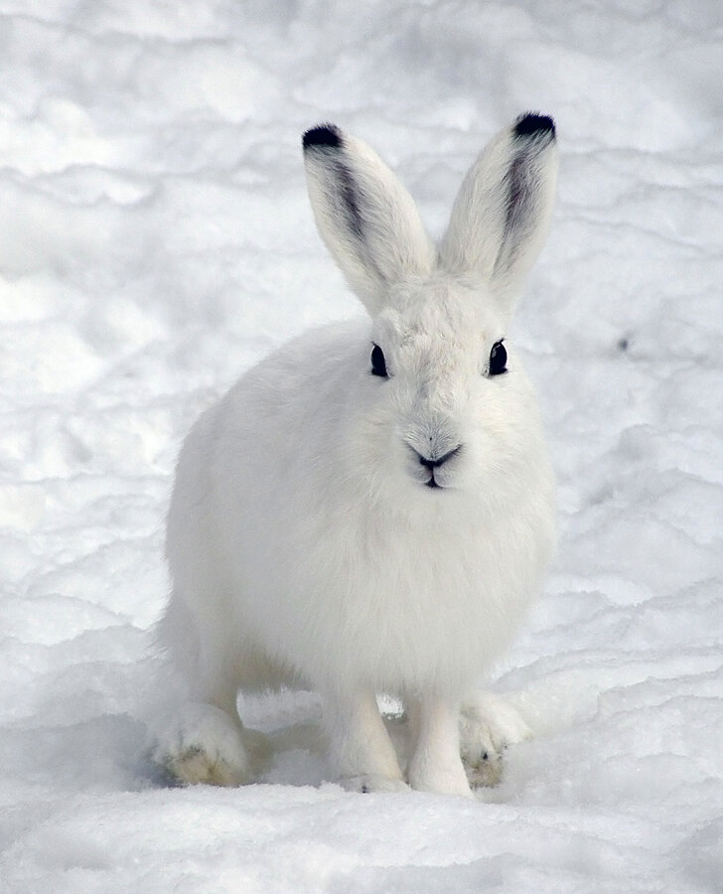
Продолжаем наше путешествие.
Угадай загадку.
Летом серый
Зимой белый. (заяц).
Давай рассмотрим с тобой картинку с изображением зайца. Посмотри, какой он пушистый. Какого он цвета? Покажи где у зайца ушки? (а ты можешь показать какие у зайца ушки, как он ими шевелит), а покажи где у зайца глазки (как он ими моргает?). А где у зайки у зайца носик, лапки?
Давай сыграем в игру.
Зайка серенький сидит
И ушами шевелит
Вот так вот так
Он ушами шевелит
Зайки холодно сидеть
Надо лапочки погреть
Вот так вот так
Надо лапочки погреть
Зайки холодно стоять
Нужно зайке поскакать
Вот так вот так
Нужно зайке поскакать. (движения выполняем согласно словам в стихотворении).
Продолжая наше путешествие по снежному лесу, мы повстречали …
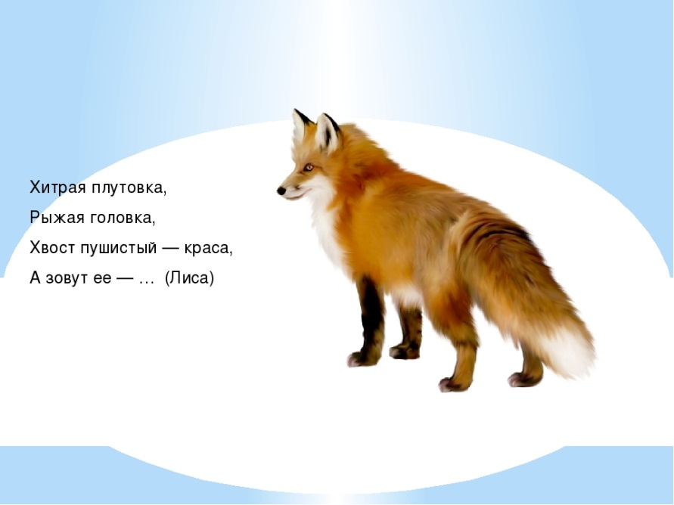
Загадка

Посмотри какая она пушистая, рыжего цвета, грудка и животик у нее белые, кончики ушек черные, хвост пушистый. Предложите ребенку показать где
ушки у лисы, глазки, хвостик….
Попросите ребенка вспомнить в каких сказках встречается лиса? (Колобок…)
Какая лисица в этих сказках? (хитрая)

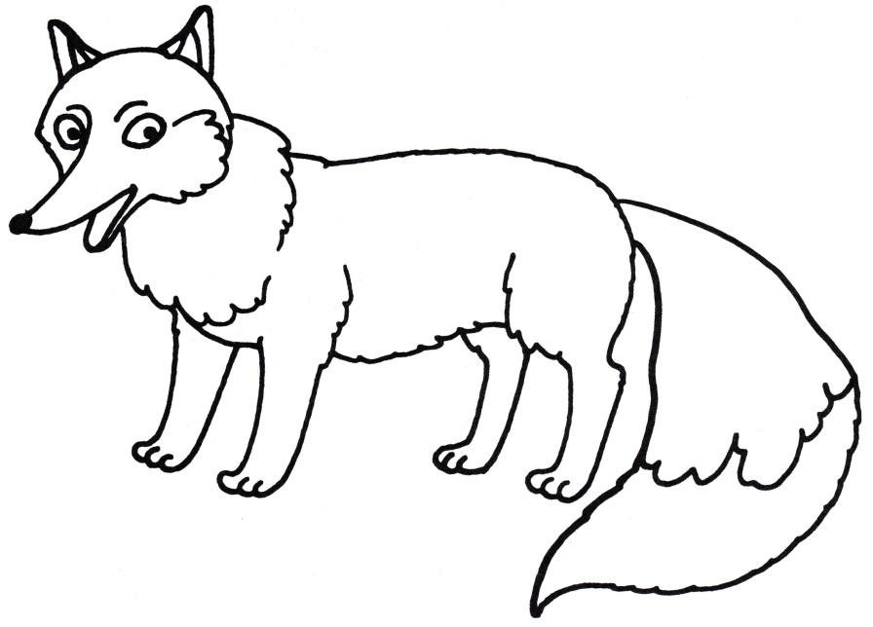
Предложите разукрасить лисицу.

Вот каких лесных зверей мы встретили в нашем лесу? А каких лесных зверей ты знаешь? Почему они называются лесные?

